KP, IF 3
HC, Jg. 8, UV III
Mystery – Energieverbrauch weltweit
Kompetenzerwartungen:
Die Schülerinnen und Schüler (konkretisierte Sach- und Urteils-/Entscheidungskompetenzen)
- erläutern Disparitäten im weltweiten Energieverbrauch,

Die Schülerinnen und Schüler (übergeordnete Methoden- und Handlungskompetenzen)
- analysieren durch konkrete Arbeitsaufträge angeleitet komplexere kontinuierliche Texte (MK 5),
- Erstellen aus einer vorgegebenen inhaltlichen Auswahl (Medien-) Produkte zu fachbezogenen Sachverhalten und präsentieren diese intentional im (schul-) öffentlichen Raum (HK4).

Hinweise zum Umgang mit diesem Material:
Das englische Wort „mystery“ hat eine Reihe von Bedeutungen (Rätsel, Geheimnis, Krimi), die alle für das Verständnis der Unterrichtsmethode „mystery“ relevant sind.
Mysteries bestehen aus einer offenen Fragestellung und 20 bis 30 Kärtchen mit Informationen, die helfen können das Problem zu lösen.

Die Arbeit mit Mysteries soll die Denkfähigkeit der Schüler trainieren. Dabei werden besonders geschult:

- die Analyse von Problemen
- Klassifikation von Informationen
- Hypothesenbildung
- Argumentationsfähigkeit
- konzeptionelles Denken

Um Diskussionen zu ermöglichen sollten Mysteries in Partner- oder Gruppenarbeit durchgeführt werden. Die Gruppen sollten aus nicht mehr als vier Schülern bestehen, damit alle die Chance haben, die Kärtchen zu lesen.

Die Kärtchen sollen verschiedene Kategorien von Informationen enthalten:
- im Idealfall eine „Geschichte“
- Kontextinformationen und Hinweise
- nebensächliche, aber inhaltlich anschließbare Informationen, die es besseren Schülern erlauben eine differenziertere Argumentation zu entwerfen

- irrelevante Informationen, damit Schüler die Chance haben selbst festzustellen, was für die Lösung des Mysteries wichtig ist und was nicht.
- je nach Thema auch mehrere mögliche Lösungen eines Problems

Die Schüler erhalten die Kärtchen in einem Briefumschlag, auf dem die Fragestellung notiert ist.

Für die Durchführung eines Mysteries benötigt man eine Unterrichtsstunde:

- 10 Minuten für die Einführung in das Problem und die Erläuterung der Methode
- 20 Minuten für die Arbeit mit dem Mystery
- 15 Minuten für die Auswertung

Die Arbeit mit dem Mystery verläuft idealtypisch in mehreren Phasen:

- Lesephase
- Klassifizierung der Informationen
- Bildung einer Argumentationskette oder eines Argumentationsnetzes
- Überarbeitungsphase
- Erweiterung des Diskussionsraums ohne Verschiebung der Kärtchen

Die Auswertungsphase ist auf keinen Fall zu vernachlässigen. Sie dient zum einen dazu, den Schülern deutlich zu machen, welche Konzepte im Mystery thematisiert wurden. Zum anderen sollte hier eine metakognitive Reflektion des Problemlösungsprozesses erfolgen.

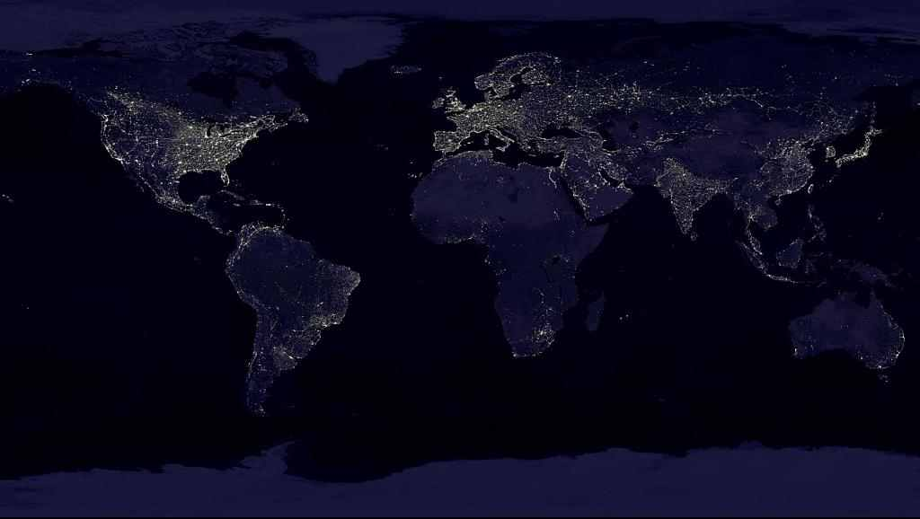

Leitfrage
Menschen in Industrieländern verbrauchen bis zu 1000mal so viel Energie wie Menschen, die in Entwicklungsländern leben.
Wie kommt es dazu?

Lösung des Mysterys:
Eine besondere Rolle beim Energieverbrauch spielen die Lebensgewohnheiten und der Luxus der Menschen in Industrieländern. Viele der von ihnen benutzten energieverbrauchenden Geräte und Einrichtungen sind den Menschen aus Entwicklungsländern überhaupt nicht zugängig. Hierzu zählen z.B. Autos, Klimaanlagen oder Flugzeuge.
Eine große Rolle spielen allerdings auch geografische Bedingungen. So müssen die Bewohner nördlicher Länder, wie Kanada oder Norwegen, überdurchschnittlich viel Energie für das Heizen ihrer Häuser und Wohnungen aufwenden. Gleichzeitig verbrauchen Länder in sehr trockenen, heißen Regionen, wie der Süden der USA oder Dubai, viel Energie für den Betrieb von Klimaanlagen.

Mystery Karten I
1 Enrico lebt in Kalifornien | 2 Stromverbrauch
Enrico wohnt im Los Angeles. Zur Arbeit muss er jeden Morgen mit dem Auto fahren. Er ist stolz auf seinen neuen Ford Mustang. | In Deutschland verbrauchte ein Mensch im Jahr 2010 7215 kWh Strom. In den USA lag dieser Wert sogar bei 13.300 kWh.
3 Strom hat doch jeder | 4 Sinkender Energieverbrauch
Mit dem Aufbau von Stromnetzen wurde in Deutschland schon Ende des 19. Jahrhunderts begonnen. Heutzutage werden mehr als 99,9% aller deutschen Haushalte mit elektrischer Energie versorgt. | In der Europäischen Union sank 2011 der Primärenergieverbrauch um 3,1 Prozent. Während 2010 insgesamt 1744,8 Millionen Tonnen ÖE verbraucht wurden, waren es 2011 rund 1690,7 Millionen Tonnen ÖE.
5 Alternative Energiequellen | 6 Der Ford Mustang
Für über 2,5 Milliarden Menschen ist das Verbrennen von Biomasse (Brennholz, Holzkohle oder Dung) die teilweise einzige Energiequelle zum Kochen und Erhitzen von Wasser. | Der Ford Mustang wird mit 8-Zylinder-V-Motor angeboten. Seine Leistung beträgt 319 PS. Bei gemäßigter Fahrweise verbraucht der Mustang ca.13l /100km, bei sportlicher Fahrweise ca. 22-24l Super-Benzin.
7 Primärenergieverbrauch | 8 Meistgenutzte Energieträger
Der größte Primärenergieverbraucher ist China mit einer Menge von 3300 Mio. Tonnen Öleinheiten. | Die Energieversorgung im Jahr 2011 basierte vor allem auf den fossilen Energieträgern Erdöl, Kohle und Erdgas.

Mystery Karten II
9 Tod durch Kochen | 10 Primärenergieverbrauch
Jedes Jahr sterben Millionen von Menschen, weil sie in ihren Hütten auf offenem Feuer Kochen und dabei große Mengen giftiger Rauchgase einatmen. Eine weltweite Initiative soll nun die Versorgung der Menschen in Entwicklungsländern mit Strom oder Gas verbessern helfen. | Der größte Primärenergieverbraucher ist China mit einer Menge von 3300 Mio. Tonnen Öleinheiten.
11 Stromverbrauch | 12 Senegal
Ein Mensch im Senegal benötigte im Jahr 2010 eine Strommenge von 195 kWh. | Ein Mensch im Senegal verbraucht durchschnittlich weniger Energie im Monat als ein Bürger Deutschlands an einem einzigen Tag.
13 Mit dem Flugzeug in den Urlaub | 14 Klimaanlage
Der Flugverkehr hat in den letzten 20 Jahren stark zugenommen und könnte sich in den kommenden 20 Jahren noch verdreifachen. Eine Fernreise mit dem Flugzeug schlägt mit ungefähr 15000kWh je Person zu Buche – eine große Rundreise mit dem Auto (5000km) mit gerade einmal 1000kWh. Auch der CO₂-Ausstoß des Flugzeugs ist mehr als 10mal größer. | Moderne, hochwertige Klimageräte haben einen Stromverbrauch von ca. 35 kWh pro Tag.
15 Primärenergieverbrauch | 16 Das Stromnetz an seiner Grenze
Deutschland hat einen Primärenergieverbrauch von 306 Mio. Tonnen Öleinheiten. | In den vergangenen Jahren sind die Bewohner Nevadas (USA) im Sommer immer wieder dazu aufgerufen worden, ihre Klimaanlagen auszuschalten. Die lokalen Stromnetze drohten unter der großen Last zusammen zu brechen.
Westeuropa

Kamerun

Pro-Kopf-Verbrauch kleiner als 1 t Öläq.

